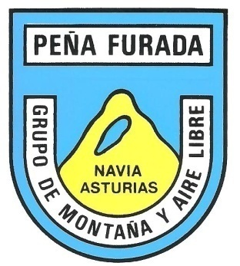

*CLUB DEPORTIVO BÁSICO DE MONTAÑA Y AIRE LIBRE*

*“PEÑA FURADA”NAVIA.*

***4ª ETAPA-CAMINO NATURAL DEL CANTÁBRICO-“RUTA DE LA COSTA”-ITINERARIO BURELA-PUERTO DE MORAS***

***DOMINGO 30 DE JUNIO 2.024***

***SALIDA DE NAVIA A LAS 08’00 HORAS***

***Desde la Estación de autobuses, a la indicada hora.***

***Tipo de ruta “Lineal”. Dificultad Baja. Distancia 21´00 km. Tiempo aproximado +_5.30 horas, según el ritmo de cada cual.***

***DESCRIPCIÓN:***

*ESTA ETAPA DA COMIENZO EN EL PUERTO DE BURELA, AVANZANDO POR EL PASEO MARÍTIMO HACIA LA VILLA DE SAN CIPRIAN, CON ESPECTACULARES VISTAS DE ACANTILADOS E ISOLOTES EN TODO ESTE TRAYECTO.*

*DESDE ESTA VILLA CONTINUAREMOS HASTA EL PUERTO DE MORÁS, CUYO PUERTO RODEA LA FÁRICA DE ÁLUMINIO. EL TRAMO SAN CIPRIAN-PUERTO DE MORÁS, IGUALMENTE ES DE UNA BELLEZA ESPECTACULAR, DISCURRE POR UN EUCALIPTAL, PISTA DE TIERRA Y PLAYAS, OBSERVAREMOS CASAS DE PIEDRA, HORREOS, PUENTES MEDIEVALES Y LAS MOLES DE HORMIGON QUE SE UTILIZARON EN LA CONSDTRUCCIÓN DE LOS ESPIGONES DEL PUERTO.*

*ESTA ETAPA FINALIZA EN SAN CIPRIAN, SE AUMENTA HASTA EL PUERTO DE MORÁS DADO QUE LA SIGUIENTE* ***5ª.****-HASTA VIVERO ES MAS LARGA, AL ACORTARLA, TENDRÁ LA MISMA DISTANCIA QUE LA* ***4ª****, DISCURRE PEGADA A LA COSTA, DESDE EL INICIO HASTA EL FINAL. TODA LA RUTA PRACTICAMENTE LLANA. LOS DESNIVELES MARCADOS SON: SUBIDA* ***105-M.****-****BAJADA 105-M,*** *CANTIDAD DEL ESFUERZO NECESARIO BAJO.*

*SI DESEAS CAMINAR CON ESTE CLUB, TE ESPERAMOS EN EL LUGAR SEÑALADO, EL CUAL SE EXIME DE CUALQUIER RESPONSABILIDAD ANTE POSIBLES ACCIDENTES.*

**Informes e inscripciones**

**Local social lunes y jueves desde las 19’30 a 20’30 horas**

**En los teléfonos**

**639.98.53.76**

**626.30.03.39**

**Email:**

penafuradanavia@gmail.com

*PRECIOS SOCIOS :- 15’00 €*

*NO SOCIOS: 20’00€*

***Página WEB-www.penafurada.es-Depósito legal-A-03342-2003***